Конспект занятия осенний лист
Рисунок осенний лист
Цель: закреплять навыки рисования акварелью по сырому фону.
Задачи:
Образовательные: сформировать представление детей о изменении цвета листьев осенью.
Развивающие: Развить логическое мышление, воображение, память, творчество.
Воспитательные:
- приобщать детей к изобразительному искусству.
Материал к занятию: лист бумаги, акварельные краски, кисть, вода, простой карандаш.

Ход НОД:
Скажите, какое время года называют одним из красивых?
Верно осень.
А скажите почему, её такой считают?
Правильно, деревья окрашиваются в разные цвета.
Назовите, какие именно цвета появляются осенью.
Жёлтый, лимонный, алый, бордовый, оранжевый, и т.д.
Отлично, на этом занятии мы будем рисовать красочный лист, используя влажный фон.

Начнём рисовать листья. Проверьте ваши материалы.
Рабочий лист располагается вертикально. Внизу листа примерно на середине ставим метку, это ножка листа и на верху метка, это вершина листа.

Теперь соединяем эти две метки. В нижней части черенка с низу в верх проводим линии вверх, это низ листа и его середина. Далее формируем рисунок листа (уголочки).
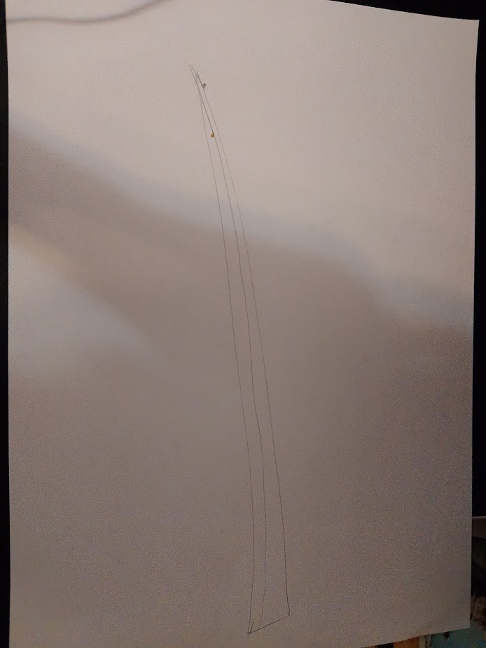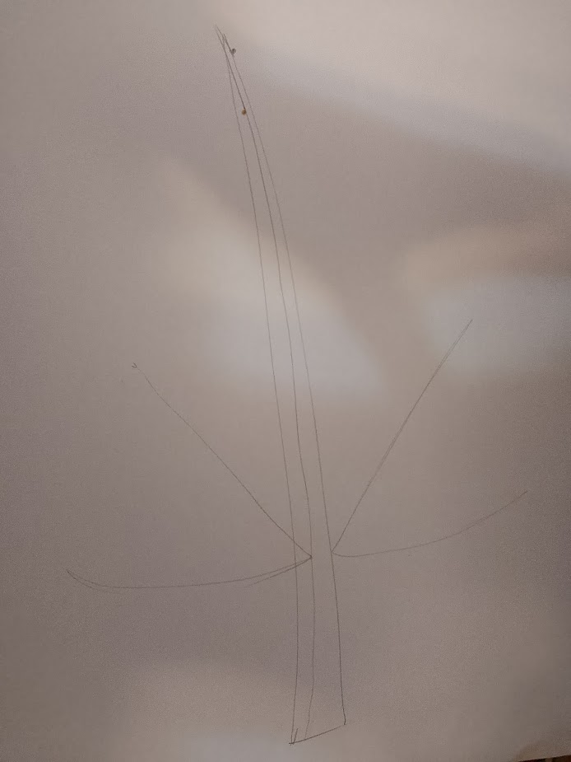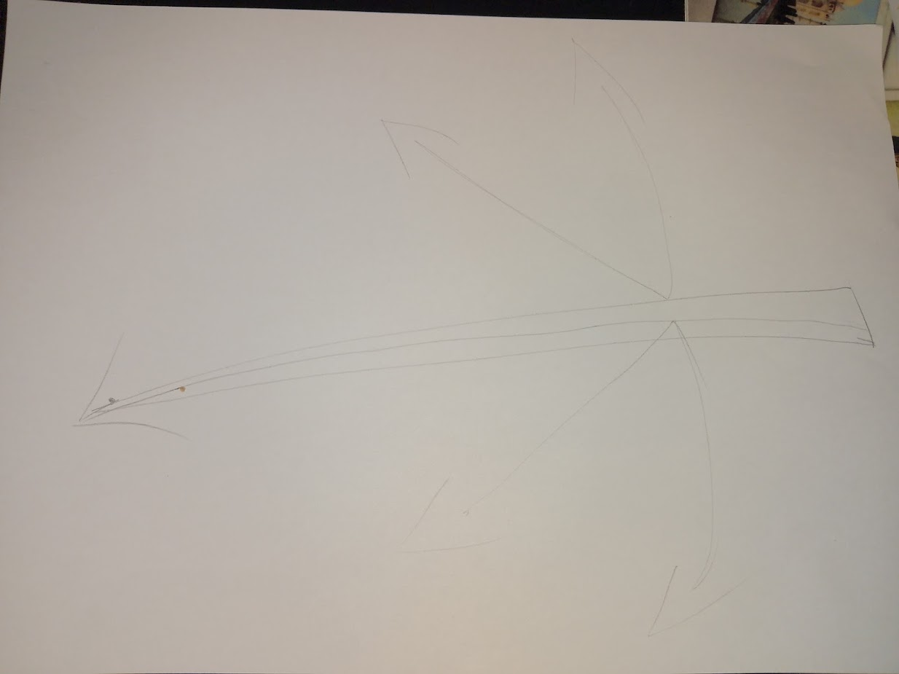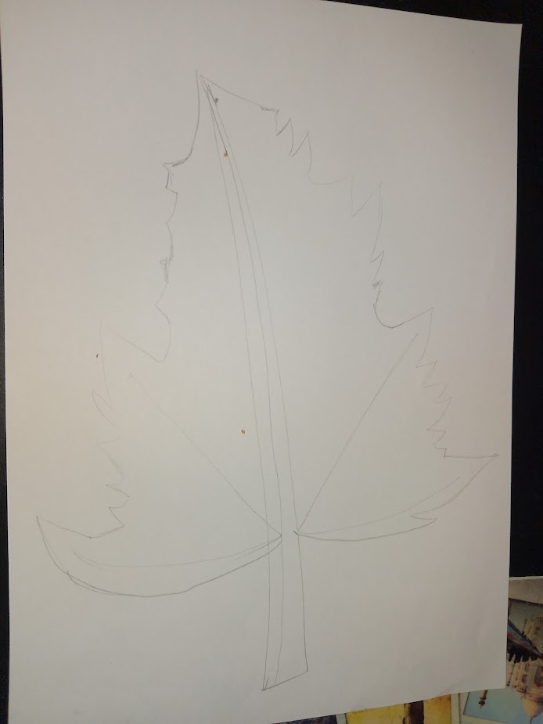
Эскиз нашего листа готов, начинаем раскрашивать.
Для этого нужно в начале смочить лист мокрой кистью. Когда лист стал немного влажным по нему можно работать акварелью, пока лист не высох.
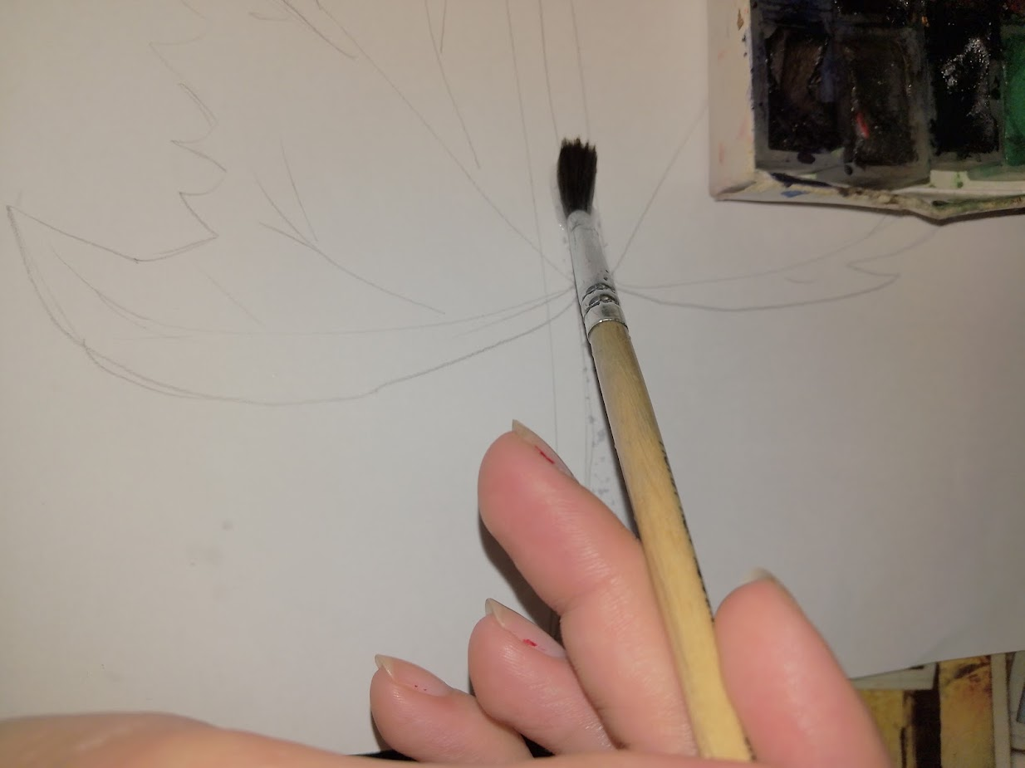
В лист цвет ложем с низу в верх , то тёмного к светлому (яркому). За счёт влажности листа краска сама создаст узор.
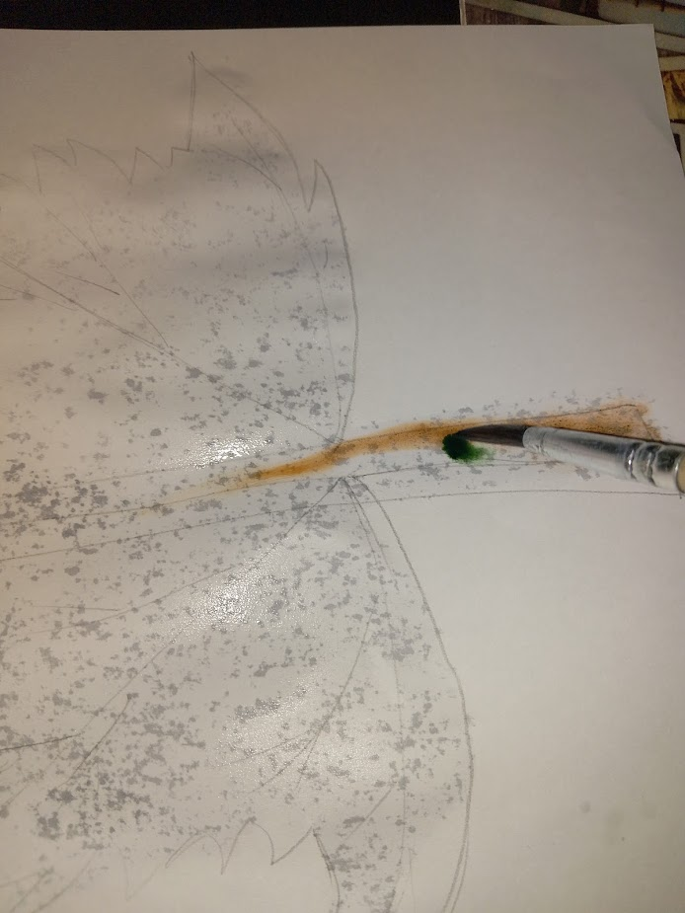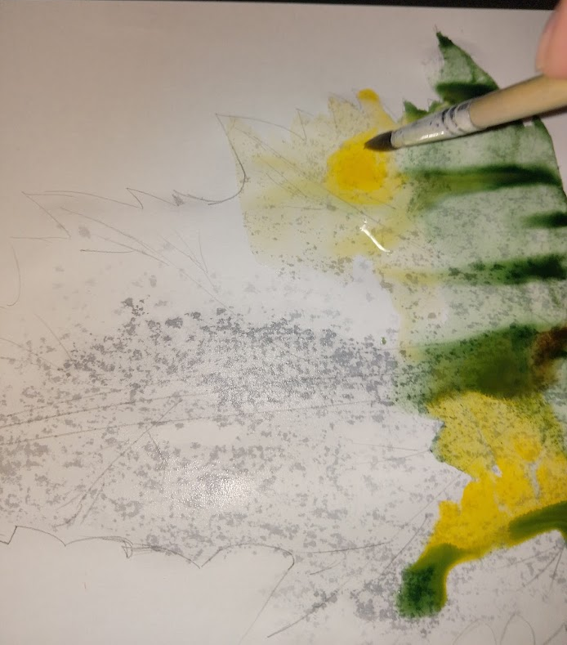
Если вы внимательно посмотрите, то заметите, что похожих листиков нет, это из за того, что цвет на лист вы добавляли по разному.
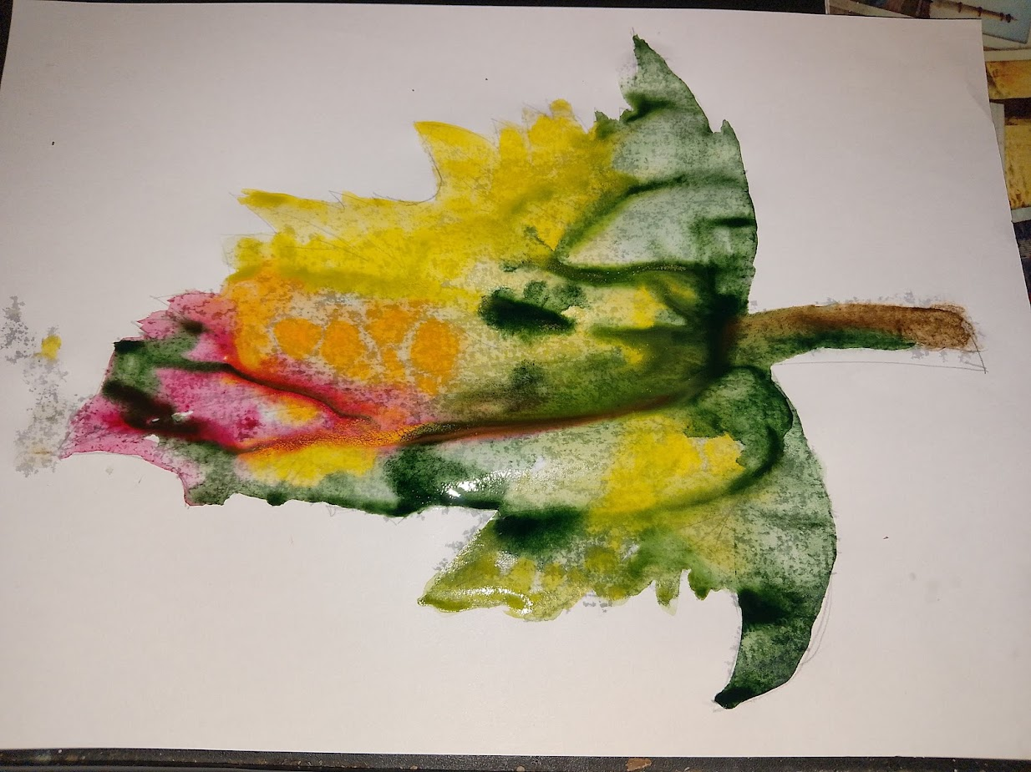

Теперь, я предлагаю вам посмотреть на работы других ребят, давайте посмотрим ваши работы на доске и устроим выставку осенних листьев.
Садитесь по местам. Понравились ли вам работы других ребят?
Верно, у вас у всех получились замечательные работы.
Наше занятие подошло к концу. Скажите, ребята, что вы сегодня делали?
Спасибо вам за работу, давайте поскорее наведём порядок на рабочих местах.

